

Termes de références
Titre : Formation en Leadership et gestion de conflits pour les acteurs électoraux
Lieu : Hôtel Les Roches Rouges - Majunga
Durée : 03 jours
Période : 3, 4 et 5 novembre 2015
I – Contexte
Dans le cadre du projet « Initiative citoyenne pour la consolidation de leadership, paix et stabilité », une formation en leadership et gestion de conflits pour les acteurs électoraux sera organisé pour atteindre les deux premiers objectifs du projet qui sont (1) le renforcement de capacités des OSC dans la prévention des conflits et la construction de la paix (2) la consolidation des initiatives d’éducation civique/électorale
et la promotion des espaces de dialogues/débats entre les différentes composantes de la société.

Cette formation est une suite de la formation des formateurs qui s’est tenue à Antananarivo du 13 au 17 juillet 2015. Elle contribue en plus à asseoir la culture de la paix et l’appel à la non-violence.

II – Objectif
Le programme de formation LEAD vise à renforcer les compétences en leadership et prévention/gestion de conflits des acteurs électoraux d’une part, et d’autre part, à concevoir, adapter et dispenser des formations répondant aux demandes et aux besoins des acteurs électoraux, et ce, dans le but de consolider le leadership et la paix.

Les objectifs spécifiques de la formation de formateurs sont :
- Former des délégués des organisations de la société civile et des médias à la méthodologie du LEAD
- Accroître les compétences en leadership et prévention/gestion de conflits des participants,
- Accompagner les formateurs malagasy en vue de les certifier

III – Méthodologie
- Innovante et unique,
- Travail de groupe avec restitution en séance plénière,
- Approche participative et interactive,
- Participation basée sur l’équilibre de genre

IV – Résultats attendus
A l’issue de cette formation:
- Les participants constituent un réseau en matière de prévention de conflits et de construction de la paix
- Les participants deviennent des acteurs modèles en leadership et peuvent mener/faciliter des débats et dialogues dans la société
- Les participants comprennent les différents enjeux liés au cycle électoral et connaissent les meilleures pratiques de gestion de conflit et de leadership

V - Cibles
Cibles : 28 personnes issues des OSCs (organisations de jeunes, organisations de femmes, ou autres), représentants des médias (analystes, animateurs, journalistes)

Profil :
Personne active dans une organisation de la société civile ou organisme médiatique
Personne prête à s’engager à transmettre ses acquis
Connaissance, compréhension et pratique de la langue française
Entièrement disponible durant les jours de formation
Les candidatures féminines sont encouragées

VI – Mode de Candidature
Les personnes intéressées peuvent envoyer leur dossier composé du formulaire de candidature bien rempli et d’un curriculum vitae avec photo récente à dina.ranaivo@eces.eu au plus tard le jeudi 15 octobre 2015 à 17h.

Seules les candidatures retenues feront l’objet d’une suite de notre part
Les candidatures féminines sont encouragées

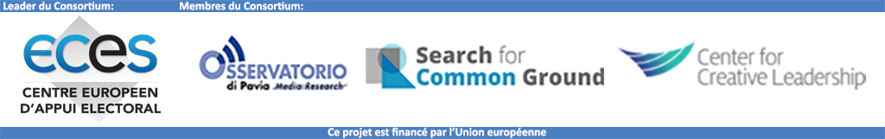

FORMULAIRE DE CANDIDATURE

FORMATION « Leadership et gestion de Conflits pour les acteurs électoraux»

1 – Information personnelle

Prénom(s)
Nom
Téléphone(s)
E-mail

Ville Région
Occupation (asa atao)
Niveau d’études

Autres

2 – A propos de l’organisation source (l’organisation que vous représentez)

Nom de l’organisation
Objectifs de l’organisation

Description des activités de votre organisation

3 - Pourquoi souhaitez-vous participer à la formation « Leadership et Gestion de Conflits pour les acteurs électoraux » ?

4 – Comment comptez-vous partager les acquis après la formation ?




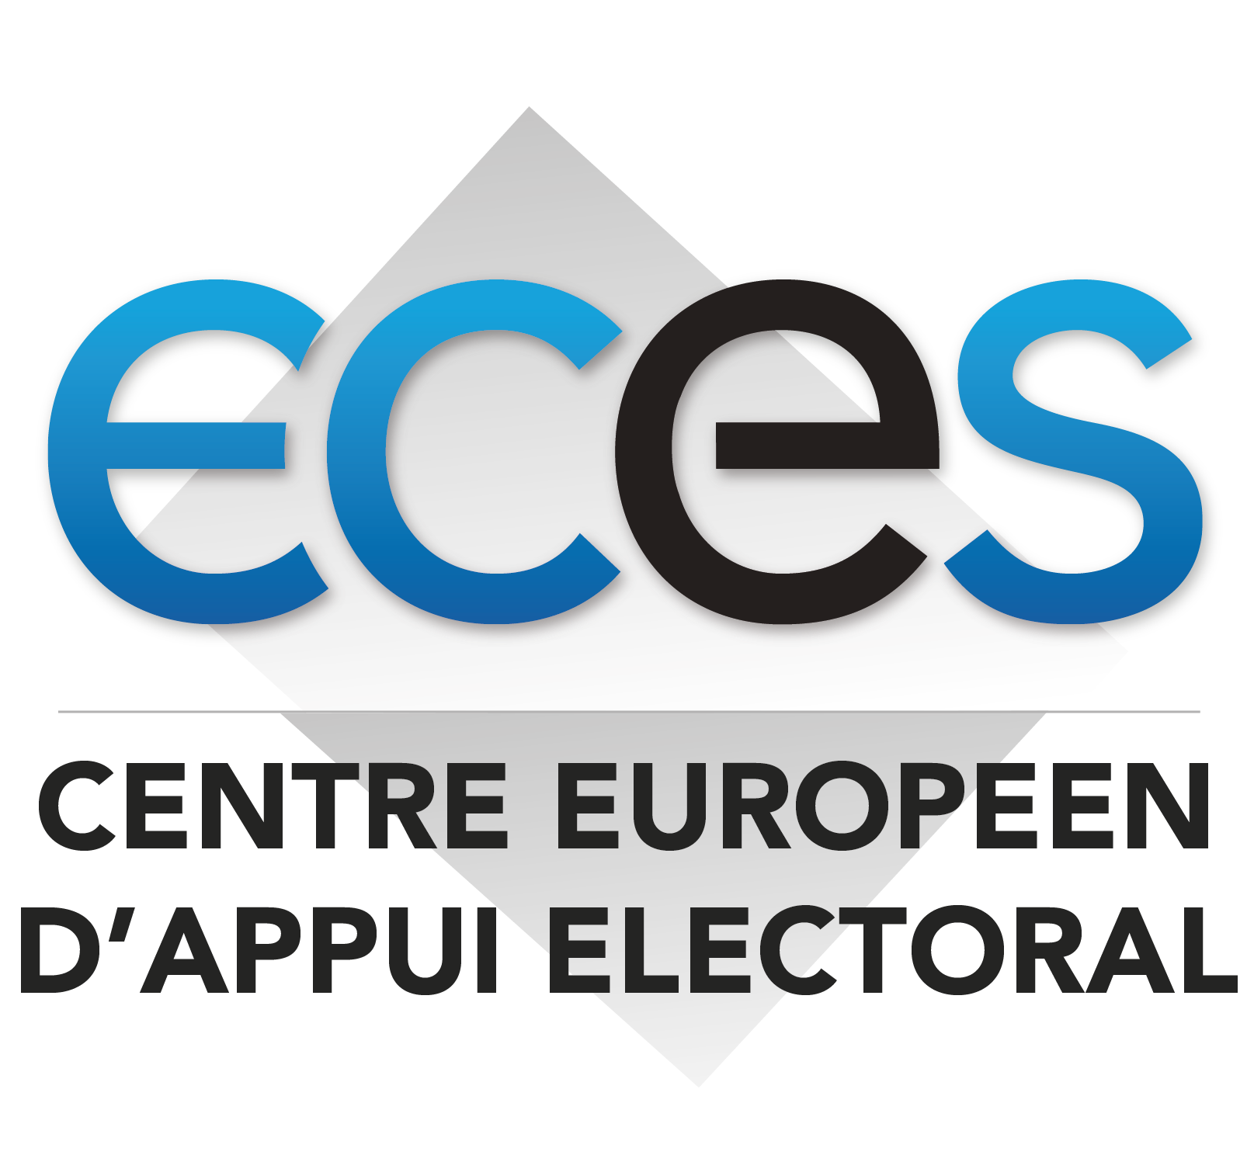
Leader du consortiumMembres du consortium
Ce projet est financé par l’Union européenne

